UNIVALI – Universidade do Vale do Itajaí
PPGC – Mestrado em Computação Aplicada
Disciplina: Teoria da Computação
Professor: Andre Raabe
Aluno: Fábio Volkmann Coelho
Data:15/06/2025
Avaliação 02 – Like a Turtle (Extended)

Enunciado:
Like a Turtle (Extended)

Usando a ferramenta GALS, alterar o exemplo like a turtle para incluir suporte a sub-rotinas (sem parâmetros), o comando repita e o comando cs
.Entrega via Intranet em 17/06/2025
O seguinte exemplo deve ser reconhecido como sintaticamente correto

aprenda quadrado
repita 4 [pf 60 pd 90]
fim
cs
repita 180 [
quadrado
pd 2
]
// quem quiser fazer na linguagem logo em igles use o seguinte exemplo
to quadrado
repeat 4 [fd 60 rt 90]
end
cs
repeat 180 [
quadrado
rt 2
]

Solução:
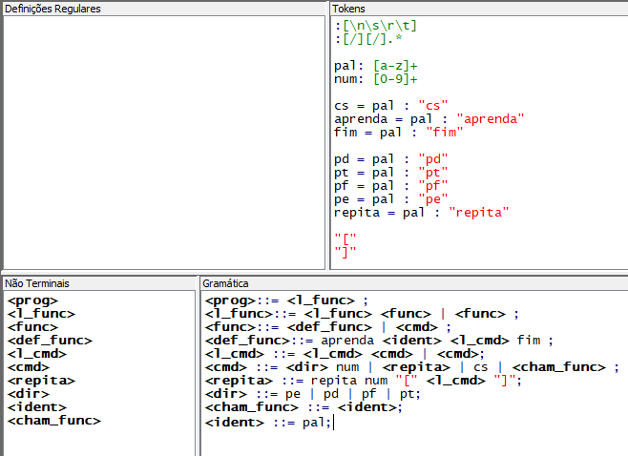

Token | Regra | Descrição
 | [\n\s\r\t] | Ignorar Espaço
 | [/][/].* | Comentário de linha
aprenda | pal : "aprenda" | Palavra para começar uma função
fim | pal : “fim” | Palavra para informar que a função acabou
cs | pal : “cs” | Palavra para limpar a tela
repita | pal : “repita” | Palavra para repitição
pd | pal : "pd" | Palavra para ir à direita
pt | pal : "pt" | Palavra para ir para trás
pf | pal : "pf" | Palavra para ir para frente
pe | pal : "pe" | Palavra para ir à esquerda
pal | [a-z]+ | Palavras identificadoras
num | [0-9]+ | Números
“[“ |  | Conchetes para a definição do repita
“]” |  | Conchetes para a definição do repita
ident | pal | Identificador definido por palavras
cham_func | <ident> | Chamada da função definida pelo indet acima.

Regras da gramática:

<prog>::= <l_func> ;
O programa começa por uma lista de funções, isso permite que possam haver diversas funções dentro do programa.
<l_func>::= <l_func> <func> | <func> ;
A lista de função pode derivar em mais uma lista de função ou a própria função
<func>::= <def_func> | <cmd> ;
Sendo que essa função pode ser derivada em um comando ou uma definição de função.
A definição da função é justamente para criar a função do programa, enquanto que o comando é para realizar ações dentro do programa.
<def_func>::= aprenda <ident> <l_cmd> fim ;
Uma função é definida pela palavra “aprenda” seguido de uma palavra identificadora da função, seguido por uma lista de comandos, e que deve ter a palavra “fim” como finalizadora da função.
<l_cmd> ::= <l_cmd> <cmd> | <cmd>;
A lista de comandos, pode derivar em outra lista de comandos, ou o próprio comando, definindo assim diversas camadas de comandos.
<cmd> ::= <dir> num | <repita> | cs | <cham_func> ;
O comando é a execução do direcionamento da caneta, a definição do bloco de repetição, limpar a tela ou executar uma função definida anteriormente.
<repita> ::= repita num "[" <l_cmd> "]" ;
O comando repita deve ser seguido de um número de vezes em que a função será executada e dentro dos [] deve estar definidos os comandos.
<dir> ::= pe | pd | pf | pt;
A direção da caneta é definido por essa regra.
<cham_func> ::= <ident>
Token gerado para ficar mais fácil de identificar a palavra que gerou uma função.
<ident> ::= pal
Um identificador definido por uma palavra

